Être ou ne pas être constructible à la règle et au compas

Être ou non « exprimable de manière exacte »

Un nombre réel (ou complexe) est « exprimable de manière exacte » s’il peut être écrit à l’aide des nombres rationnels, des quatre opérations + - * / et de l’extraction de la racine carrée.
Une définition précise viendra plus loin.

Ce qui suit utilisera le fait que :
° « être constructible à la règle et au compas » est équivalent à
° « être exprimable de manière exacte » pour un nombre réel.

Le but de ce qui suit est de répondre à quelques questions concernant la constructibilité à la règle et au compas de certains angles ou de certaines figures.
Cela sera chaque fois ramené à la question de savoir si un nombre réel peut être exprimé de manière exacte.

Voici quelques questions qui seront traitées.
° Peut-on construire à la règle et au compas des angles de 20°, 10°, 2°, 1° ?
° Question équivalente. Peut-on exprimer de manière exacte le cosinus de 20°, 10°, 2°, 1° ?
° Peut-on doubler le volume d’un cube ?
Plus précisément, peut-on exprimer la racine cubique de 2 de manière exacte ?
° Quels sont les polygones régulier que l’on peut construire à la règle et au compas ?

Je me baserai beaucoup sur le livre : « Geometry by Its History » de Alexander Ostermann et Gerhard Wanner, édition Springer, décembre 2011. ISBN : 978-3-642-29162-3

C’est un excellent livre, qui a plus de figures que de pages. Il est donc très généreusement illustré. Il contient 437 pages.
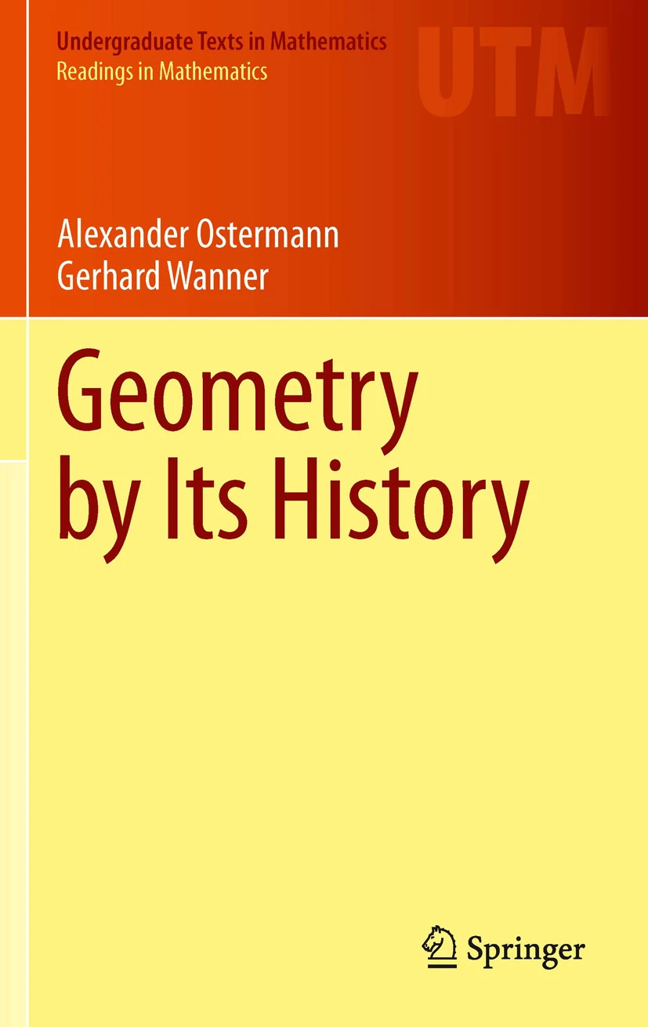
C.f. : https://link.springer.com/book/10.1007/978-3-642-29163-0
La table des matières y est disponible.

Ici : https://www.youtube.com/watch?v=RHm6zUiz_xA
je montre que :

et

Justifions l’équivalence suivante :
° « être constructible à la règle et au compas » est équivalent à
° « être exprimable de manière exacte » pour un nombre réel.

Rappel :
Un nombre réel (ou complexe) est « exprimable de manière exacte » s’il peut être écrit à l’aide des nombres rationnels, des quatre opérations + - * / et de l’extraction de la racine carrée.
Une définition précise viendra plus loin.

En page 160, figure 6.1 du livre « Geometry by Its History », on trouve la correspondance suivante :

Géométrie Algèbre
c
somme : c = a + b
a
b
a
différence : c = a - b
c
b

c
produit : c = a · b
1
b
a

b
quotient :
1
c
a
h
racine carrée : ( Eucl. II.14)
a
b

Théorème 1.
Tout nombre exprimable de manière exacte peut être construit à la règle et au compas.
Cela suit des figures ci-dessus.

Théorème 2.
Tout point pouvant être construit à la règle et au compas correspond à un point de coordonnées exprimables de manière exacte.

Cela vient du fait que toute droite s’exprime par une équation linéaire entre ses coordonnées et que tout cercle s’exprime par une relation quadratique entre ses coordonnées. Donc :
° Les coordonnées de l’intersection de deux droites s’expriment à l’aide des 4 opérations.
° Les coordonnées de l’intersection d’un cercle avec une droites s’expriment à l’aide des 4 opérations et de l’extraction de la racine carrée.
° Les coordonnées de l’intersection de deux cercles s’expriment à l’aide des 4 opérations et de l’extraction de la racine carrée.

C.f. « Lemma 7.1 » page 187 du livre « Geometry by Its History », qui donne plus de détails.

Conclusion :
° « être constructible à la règle et au compas » est équivalent à
° « être exprimable de manière exacte » pour un nombre réel.

Le but de ce qui suit est de montrer qu’il n’est pas possible de construire à la règle et au compas un angle de 20°, ni de 10°, 2° et 1°.

La première étape est de se rendre compte l’équivalence suivante :
Partant d’un point dans le plan que l’on prendra comme origine O, et d’un segment que l’on définira être de longueur unité, les coordonnées de tous points que l’on peut construire à la règle et au compas sont exprimables à partir du nombre 1, des quatre opérations + - * / et de l’extraction de la racine carrée.
À partir du nombre 1 et des quatre opérations, on construit tous les nombres rationnels .
À partir des rationnels et d’extractions de la racine carrée on construit l’ensemble des nombres « exprimable de manière exacte », c’est-à-dire ceux qui peuvent s’exprimer à partir des nombres rationnels, des quatre opérations et de l’extraction de la racine carrée de nombre déjà obtenu par ces opérations.
C’est donc un processus itératif.
Exemples de nombres ainsi construit :
; ; ; ; ; etc.

La deuxième étape est de définir précisément ce que signifie « exprimable de manière exacte ».
Pour cela, il faut savoir ce qu’est un corps.
On peut se limiter aux sous-corps de l’ensemble des nombres réels.
Un sous-corps de est un sous-ensemble tel que si on effectue une des quatre opérations sur deux nombres de , le résultat est dans .
Autrement dit, si , alors et et et .
Bien sûr, pour la division, y doit être non nul.
Remarquons que tout sous-corps de contient le corps des nombres rationnels .

Donnons une définition précise : un nombre x est « exprimable de manière exacte » signifie qu’ il existe une suite de sous-corps des nombres réels comme suit :
avec : pour un avec . n = 1, ... , max
Tel que .

Montrons que chaque K_{n} est un corps.
Les inclusions précédentes sont évidentes.
Il est aussi évident que les opérations + et - sont interne dans K_{n}.

La multiplication est aussi interne dans K_{n} car :
appartient à K_{n}.

Le passage à l’inverse est aussi dans K_{n} car :
appartient à K_{n}.
Le dénominateur n’est pas nul, car (sauf si a = b = 0).

La troisième étape est de montrer que calculer le cosinus de 20° est équivalent à résoudre une équation du 3eme degré.

On part de la formule de trigonométrie : .
Avec et et , cela donne l’équation :

Si cos(20°) était « exprimable de manière exacte » , alors une racine de l’équation ci-dessus le serait aussi.

La quatrième étape consiste à montrer que si une racine de cette équation appartenait à un corps faisant partie d’une suite de corps K_{n} indiqué ci-dessus, alors forcément une autre racine appartiendrait à un corps K_{n-1} .

Mais en repartant de cette racine dans K_{n-1} on obtiendrait une racine dans K_{n-2} .
Ainsi de suite, jusqu’à avoir une racine dans .
Or on va montrer qu’aucune racine de est rationnelle ( « est dans » ).

Montrons qu’aucune racine de l’équation équivalente : n’est rationnelle.
Supposons avoir une racine de l’équation : , une fraction irréductible, avec q > 0. Alors
donc
on a multiplié par q³

Puisque q n’a aucun facteur premier commun avec p , q² doit diviser 8.
Donc q ne peut être égale que à 1 ou 2.
On a aussi :
Puisque p n’a aucun facteur premier commun avec q.
p ne peut être égale que à +1 ou à -1.

Cela ne laisse que 2 fois 2 = 4 possibilités, que l’on peut facilement tester.
Aucun des nombres : n’est racine de .

Terminons en montrant l’affirmation de la quatrième étape.
C’est la partie subtile de toute l’argumentation, ce qui précède étant assez simple.
Notons : les trois racines de l’équation équivalente : .
Les trois racines sont réelles et valent cos(20°), cos(140°) et cos(260°), mais peu importe si on accepte des racines complexes. ( cos(3 · 140°) = cos(60° + 360°) = cos(60°) et ).
Donc : .
Développons :
Donc les racines satisfont : Cela sera utile plus loin.

Hypothèse :
Supposons qu’il existe une suite
avec : pour un avec . n = 1, ... , max
Tel que et , pour un n donné.

Donc avec et
Puisque , .

Montrons que doit forcément aussi être une racine.
avec
Peu importe les expressions exactes de S et de T . Elles sont données ci-dessus par curiosité.
Puisque et et implique que S = T = 0.
, car S = T = 0.
Donc est aussi racine du polynôme P. C’est la partie la plus subtile de la démonstration.
, car .
On a vu que les trois racines doivent satisfaire : , donc :

La troisième racine doit donc appartenir à .

En itérant l’argument, on aurait une racine dans donc il y en aurait une dans , donc une dans , etc. jusqu’à .
On devrait avoir une racine dans . Or on a montré que ce n’est pas le cas.

Conclusion :
L’hypothèse est fausse, et donc il n’existe pas de suite de corps comme indiqué dans l’hypothèse. Cela signifie qu’aucune racine de l’équation n’est « exprimable de manière exacte », donc exprimable à l’aide des nombres rationnels, des quatre opérations et de l’extraction de la racine carrée. Donc cos(20°) n’est pas exprimable de manière exacte. Cela implique que 20° n’est pas constructible à la règle et au compas !

Voici quelques considérations simples qui montre que les angles de 10°, 2° et 1° ne sont pas constructible à la règle et au compas, ou de manière équivalente, que leurs cosinus et sinus ne sont pas exprimables de manière exacte.

Puisque , si cos(10°) était « exprimable de manière exacte », alors cos(20°) serait aussi « exprimable de manière exacte », ce qui n’est pas le cas, comme nous venons de le voir.
Donc cos(10°) n’est pas « exprimable de manière exacte ».

, donc si était « exprimable de manière exacte », alors aussi.

J’ai montré comment exprimer de manière exacte les valeurs de cosinus et sinus de 3°, 6°, 9° et 18°.

Si cos(1°) était exprimable de manière exacte, alors sin(1°) aussi.
À partir de la formule on construirait cos(10°) de manière exacte, ce qui est impossible.
Conclusion, cos(1°) et sin(1°) ne sont pas exprimable de manière exacte.
, implique que cos(2°) n’est pas non plus exprimable de manière exacte, sinon cos(1°) le serait.

On peut généralisé cela à tous les angles qui sont, en degrés, des entiers non multiple de 3.
-------------------------------------------------------------------------------------------------------------------

Revenons à la démonstration faite dans les pages précédentes posons la question :
Que se passe-t-il si on applique le raisonnement de la démonstration à l’équation :

donc à l’équation : , avec x = sin(30°).
Le départ de la démonstration ne serait pas valable, car est racine de l’équation, donc on aurait une racine rationnelle.
La démonstration partait du fait que l’équation n’avait pas de racine rationnelle.
-----------------------------------------------------------------------------------------------
Essayons encore avec l’équation :
qui devient : , avec x = sin(15°).
est racine de l’équation, cela se vérifie, soit à la calculatrice soit par calculs.
Les arguments de la démonstration implique que est aussi racine de l’équation. La suite des arguments implique que : est racine de l’équation, ce qui est vrai.
On ne peut pas continuer les arguments de la démonstration, car le terme constant de l’équation, n’est pas rationnel. Il appartient au même corps que .

Testons les arguments de la démonstration sur l’équation :

Vérifions que est solution de l’équation.
=
=

, c’est bien une racine.

Selon la démonstration des pages précédentes, est aussi solution de l’équation, ce qui se vérifie facilement, comme ci-dessus.

Selon la démonstration, est aussi racine de l’équation, ce qui se vérifie.

La démonstration n’est pas faisable pour ce cas, car l’équation a bien une racine rationnelle.

Problème du doublement du volume d’un cube exprimé de manière exacte.
Doubler le volume d’un cube revient à augmenter les longueurs des côtés du cube d’un facteur .
Si ce facteur était exprimable de manière exacte, alors l’équation : aurait une solution qui se trouverait dans un des corps de la suite :
avec : pour un avec . n = 1, ... , max

On peut refaire toutes les étapes de la démonstration faite dans les trois premières pages, pour montrer qu’aucune racine de l’équation n’est dans un des corps .

Généralisation :
Plus généralement, si un polynôme , avec entiers n’a pas de racine rationnelle, alors aucune de ses racines n’est « exprimable de manière exacte ».
Rappelons qu’un nombre est « exprimable de manière exacte » signifie qu’il peut s’écrire à l’aide de nombre rationnels, des quatre opérations + - * et / et de l’extraction de racine carrée.

La démonstration est exactement la même que celle faite dans les pages 2 et 3.
Résumons-là ici.
1) Il faut vérifier que le polynôme P n’a pas de racine rationnelle.
2) S’il existe une suite .
avec : pour un avec . n = 1, ... , max
tel que et , pour un n donné. On doit travailler dans le corps des complexes .
Donc avec et
Alors est aussi racine du polynôme P. , car .
De là on en conclu que la troisième racine du polynôme P vaut :
qui appartient à .
En itérant l’argument 2), on obtiendrait une racine rationnelle, ce qui contredirait le point 1).

Montrons que les candidats à être racine rationnelle de sont assez limités.
Si est une racine irréductible de P, alors en multipliant par q³, on aurait :
Donc :
, donc p devrait être un diviseur de
et
, donc q devrait être un diviseur de .

Ceci limite beaucoup les candidats à être racine rationnelle de P.

Problème de la construction d’un heptagone régulier à la règle et au compas.

Pour montrer qu’il est impossible de construire à la règle et au compas un heptagone régulier, on montrera que cette construction revient à exprimer de manière exacte un nombre qui est solution d’une équation de degré 3 à coefficient entiers, qui ne possède pas de racine rationnelle.
Par ce qui précède, ce n’est pas possible.

Pour la suite, il est plus simple d’associer le plan au plan des nombres complexes .

Il y a équivalence entre :
1) La construction géométrique à la règle et au compas de points dans un plan, en partant d’un point O nommé Origine et d’un segment de droit représentant la longueur unité.

O
1

2) L’expression d’un nombre complexe, en utilisant uniquement les nombres rationnels, les quatre opérations + - * / et l’extraction de racine carrée.
L’extraction de racine carrée peut se faire autant de fois que l’on veut, avec des racines de n’importe quel nombre déjà obtenu précédemment.
Il est permis dans ce processus de prendre la racine carrée de nombre négatifs et de nombre complexe, car la racine carrée d’un nombre complexe s’exprime à l’aide des quatre opérations et de l’extraction de racine carrée de nombres réels.

Voici des exemples que j’ai déjà donné en page 1.
; ; ; ; ; etc.

Parenthèse. Exprimons « la » racine carrée d’un nombre complexe.
Il y en a deux, de signe opposé. Aucune est privilégiée relativement à l’autre.
Soit le nombre complexe.
où , donc

. Le signe + ou - est celui de b.
Donc Finalement : Cela se vérifie en mettant au carré.
Fin de la parenthèse.

Avant de montrer l’impossibilité de construire à la règle et au compas un heptagone régulier, montrons comment construire à la règle et au compas un pentagone régulier.
Cela indiquera le chemin à prendre pour l’heptagone régulier.

Cela revient à exprimer de manière exacte les nombres complexes représentant les sommets du pentagone régulier inscrit dans un cercle unité.

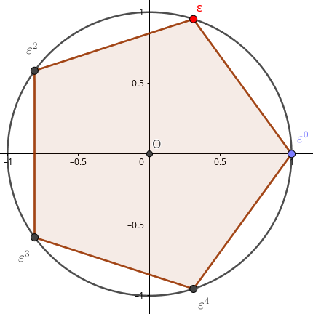

Le sommet correspond au nombre complexe .

Sachant que : et , il est facile d’exprimer de manière exacte les coordonnées du point . J’ai montré cela dans ma vidéo https://www.youtube.com/watch?v=RHm6zUiz_xA de ma série sur la trigonométrie.

Mais ici, on va prendre une autre approche, qui indiquera la piste à prendre pour attaquer l’heptagone, puis le 17-gone.
On veut résoudre l’équation , dont est solution.

Cela va être possible en cherchant des combinaisons de qui sont solutions d’une équation de second degré.
Ces idées sont le fruit du travaille de génies et absolument pas évident à trouver.

Notons :
On remarque que : et
Donc . Cela revient à :
Donc est solution d’une équation du second degré, il est exprimable de manière exacte.

De : on en déduit : en multipliant par et utilisant : .
est donc solution d’une équation du second degré, il est exprimable de manière exacte.

On obtient : . est plus petit que 4, donc la racine est complexe.
. Il a fallut faire un choix de signe, mais on vérifie facilement numériquement que : et
On aurait pu également faire la construction à l’aide de
-------------------------------------------------------------------------------------------------

Essayons la même approche sur l’heptagone.
Cherchons à construire à la règle et au compas un heptagone régulier.

Cela revient à exprimer de manière exacte les nombres complexes représentant les sommets de l’heptagone régulier inscrit dans un cercle unité.

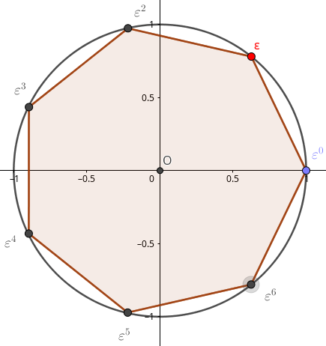

Le sommet correspond au nombre complexe .
On veut résoudre l’équation , dont est solution.

Cherchons des combinaisons de qui sont solutions d’une équation à coefficients entiers.
Ces idées sont le fruit du travaille de génies et absolument pas évident à trouver.

Notons : . On remarque que :

et

et
En combinant ces résultats, on obtient :

Donc est solution de l’équation :
On vérifie facilement que cette équation n’a pas de solution rationnelle.
Par la théorie généralisée en page 6, cela montre que n’est pas exprimable de manière exacte.
Si était exprimable de manière exacte, alors le serait aussi.
Comme ne l’est pas, on en déduit que ne l’est pas non plus et donc que l’heptagone n’est pas constructible à la règle et au compas !
-------------------------------------------------------------------------------------------------

Pour finir, attaquons un problème qui est resté irrésolu durant plus de 2’000 ans et qui a rendu Karl Friedriech Gauss célèbre dès son plus jeune âge, car il a résolu le problème de la construction du 17-gone à la règle et au compas.

